Jídlem proti nachlazení.
Je čas chřipek a nepříjemného nachlazení, bolestí v krku i kloubů. Ne vždy je hned třeba nasypat do sebe velké množství prášků. Stále znovu se totiž potvrzuje, že pro naše zdraví je velmi důležité zejména to, co jíme. A tak i správně zvolený jídelníček může pomoci při prvních příznacích nemoci, a také ji účinně předcházet

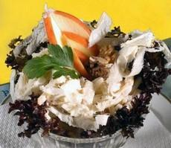
KŘEN
.
Velmi posilující účinek na naši obranyschopnost má například křen. Obsahuje dostatek důležitých živin a má antibiotickým účinkem. Křen dokáže v našem těle účinně eliminovat infekce a je výborným doplňkem léčby při nachlazení, angíně a chřipce.V případě nemocí spojených s kašlem a rýmou nám ale křen prokáže ještě jednu skvělou službu. Jeho silice rozpouštějí usazený sekret na sliznicích dýchacích cest - jak v nosních dutinách, tak v plicích a průduškách. Tento účinek pocítíme už při jeho krájení či strouhání, projevuje se typickým slzením, stejně jako u cibule.
Křen s medem
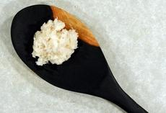
Křen najemno nastrouháme a 2 lžíce křenu smícháme se lžící medu. Užívat bychom pak měli 3 x denně jednu čajovou lžičku, u dětí dávku raději o něco snížíme.
Už za moment po jeho konzumaci pocítíme, že se nám "spouští rýma", snadněji odkašláváme a lépe se nám dýchá.
Jablečný křen
.
3 lžíce strouhaného křenu, 2 nastrouhaná jablka, šťáva z půlky citronu. Vše promícháme a podáváme jako přílohu k vařenému masu.
.
Křenová šlehačka
250 ml smetany ke šlehání, 4 lžíce nastrouhaného křenu
Ušleháme tuhou šlehačku a lehce do ní vmícháme křen. Podává se šunkou jako šunkové rolky nebo s tenkými plátky hovězího uzeného jazyka.
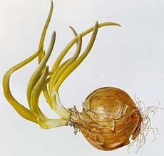
Cibule
Nejlepším lékem proti nachlazení a následnému kašli je cibule.
Cibulový sirup
.
Nakrájíme 3 cibule na kolečka. Postupně je vrstvíme do nádoby a prosypáváme cukrem (nejlépe třtinovým). Nakonec přikryjeme a necháme odstát. Za několik hodin pustí cibule šťávu, kterou slijeme do skleničky. Sirup podáváme při kašli několikrát denně po lžičkách.
Cibulový čaj
Do 200 ml vroucí vody dáme na 5 minut vařit 2 nadrobno nakrájené cibule. Necháme 10 minut vyluhovat, scedíme a osladíme medem. Pijeme několikrát denně.
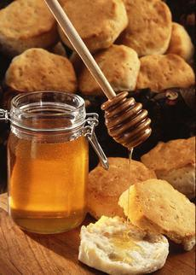
Med
Při onemocnění je med neocenitelný. Nejenže dodává tělu dostatek důležitých látek, energie, ale navíc na rozdíl od rafinovaného cukru, nezatěžuje náš organizmus.

Řepový med
.
Z černé řípy seřízneme špičku. Vnitřek řepy vydlabeme a do třetiny objemu nalijeme med. Necháme stát přes noc. Med do rána vytáhne z řepy šťávu. Lžíci směsi 5 x denně smícháme s teplým mlékem a vypijeme.

Česnek
Nejuniverzálnějším lékem se zdá být česnek, který dokáže jako přírodní účinné antibiotikum snadno zatočit s kdejakou chorobou. Česnek bychom měli v období zvýšeného výskytu infekce konzumovat co nejčastěji. Ať už jako speciální česnekovou pochoutku, nebo přidáním do polévek, omáček či salátů. Jeho nepříjemný odér můžeme zmírnit tím, že se po jeho konzumaci napijeme mléka.
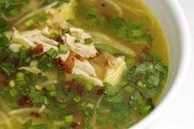
Super zdravá česnečka
200 g brambor, 2 lžíce sádla, 12 stroužků česneku, 1 mrkev, 1 petržel, 1/4 celeru, 2 cibule, svazek petrželky, toustový chléb, máslo.
Brambory oloupeme a nakrájíme na kostičky, kořenovou zeleninu očistíme a nakrájíme na tenké proužky a cibule na drobné kousky. V kastrole rozehřejeme sádlo, osmahneme na něm brambory se zeleninou a zalijeme vodou. Vaříme doměkka. Mezitím nakrájíme na kostičky toustový chléb a osmahneme ho na másle. Česnek oloupeme a prolisujeme do hotové polévky. Dobře promícháme, přidáme nasekanou petrželku a osmažené tousty.
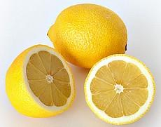
CITRÓNY
.
Během infekce je velmi důležitý přísun dostatečného množství vitaminu C. Nejlepší je, je-li podávám formou zvýšené konzumace citronu, kiwi, pomerančů a kysaného zelí.
Citrónové kloktadlo
.
Vymačkáme štávu z jednoho středně velkého citronu a kloktá ji. Nakonec polykneme. Opakujeme 2 až 3x denně.
Teplá citronáda
Šťávu ze 2 citronu smícháme ve vysoké sklenici s 2 lžícemi třtinového cukru a zalijeme teplou vodou. Přidat můžeme i šťávu z jednoho pomeranče. Pijeme každé ráno před snídaní během celého zimního období.
.
Citronóvé rozinky
.
Balíček rozinek spaříme horkou vodou a dáme do malé misky. Na ně vymačkáme šťávu ze 2 citronů a necháme několik hodin nasáknout a nabobtnat. Vitamin C se naváže na hroznový cukr a má pak větší účinek v našem organismu. Každodenní "zobání" těchto rozinek je skvělou prevencí proti infekci.
DALŠÍ "BABSKÉ" RECEPTY "RYCHLÉ POMOCI"
Sádlový obklad

Při bolestech v krku si připravíme jednoduchý zábal. Na pruh plátýnka namažeme tenkou vrstvu vepřového sádla. Na něj nastrouháme trochu muškátového oříšku (aby se utvořila tenounká vrstvička). Přikryjeme dalším plátýnkem. Dáme na krk a ovážeme teplým šátkem. Ráno je po bolesti.
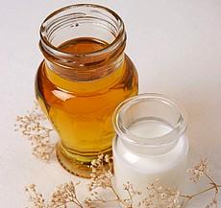
Medvědí mléko
Teď jeden typ pouze pro dospělé. Je výborný a velmi účinný při počátečních příznacích nachlazení. Ohřejeme 200 ml mléka, přidáme panáka rumu a 2 lžíce medu. Stačí vypít 2 sklenice za večer a ráno se cítíte jak rybička.

Máslový čaj

Bolest při polknutí, pálení a škrabání v krku. Nejlépe zažene tento jednoduchý recept. Uvaříme 250 ml černého čaje, přidáme polévkovou lžíci medu a polévkovou lžíci másla. Dobře promícháme a ihned vypijeme.
.
Zázvorový čaj

10g čerstvého strouhaného zázvoru.vaříme 5 minut v 1 litru vody. Poté ho přes cedník vymačkáme. Do vzniklého čaje se přidáme šťáva z jednoho citrónu či pomeranče, osladíme a pijeme horké.

PRO UNAVENÁ JÁTRA
.
Při jakémkoli oslabení našeho organizmu jsou nadměrně zatěžovaná naše játra. Při infekci bychom jim proto měli dopřát trochu úlevy v podobě stravy, ve které omezíme všechna tučná, příliš kořeněná a smažená jídla. A naopak přidáme více nízkotučných mléčných výrobků a mrkve.
.
Mrkvový tvaroh
.
Nastrouháme 3 mrkve, smícháme je s 250 g nízkotučného tvarohu a naředíme 1 lžící kefíru. Dobře promícháme. Můžeme osladit nebo trochu osolit, podle chuti.

Mrkvové hranolky

2 mrkve nakrájíme na malé hranolky, pokapeme je šťávou z 1 citronu a 1 lžičkou olivového oleje. Jíme místo čipsů či slaných buráků.

